“乐教育美”浙江省未成年人音乐素养提升项目实施案例
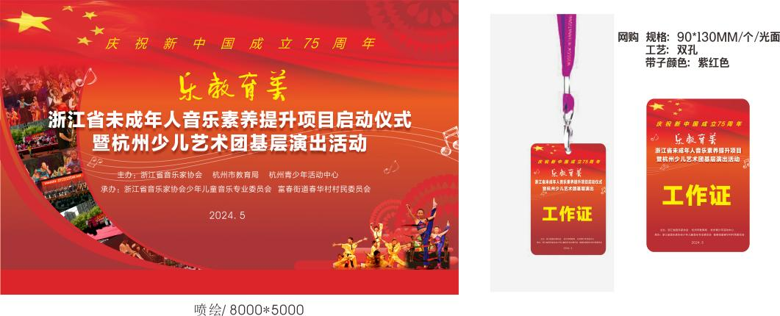
一、活动背景
（一）遵循党的教育方针
今年是新中国成立75周年，是实现“十四五”规划目标任务的关键一年，在习近平新时代中国特色社会主义思想指导下，专委会全面贯彻党的教育方针，落实立德树人根本任务，大力发展素质教育，以社会主义核心价值观为引领，弘扬中华美育精神，坚定文化自信，以浸润作为美育工作的目标和路径，将美育融入活动各环节，潜移默化地彰显育人实效，实现提升审美素养、陶冶情操、温润心灵、激发创新创造活力的功能，培养德智体美劳全面发展的社会主义建设者和接班人。习近平总书记非常重视美育工作，充分肯定美育对塑造美好心灵的重要作用，提出了落实立德树人根本任务，做好美育工作，遵循美育特点，弘扬中华美育精神，让祖国青年一代身心健康成长的殷切希望，也指出，教育公平是社会公平的重要基础。
（二）响应美育浸润行动
2023年12月教育部发布《关于全面实施学校美育浸润行动的通知》提出，以美育浸润学生，全面提升学生文化理解、审美感知、艺术表现、创意实践等核心素养，丰富学生的精神文化生活，让学生身心更加愉悦，活力更加彰显，人格更加健全。以美育浸润教师，发挥教师职业的美育功能，提升全员美育意识和美育素养，塑造人格魅力，涵养美育情怀。以美育浸润学校，打造昂扬向上、文明高雅、充满活力的校园文化，建设时时、处处、人人的美育育人环境。
二、活动简介
“乐教育美”浙江省未成年人音乐素养提升项目，由浙江省音乐家协会提供活动经费，省音协少年儿童专业委员会承办具体设计所有环节并负责实施，着力满足我省未成年人精神文化生活新需求，以音乐教育为抓手，组织省音乐家协会少年儿童专委会的会员老师在我省各市、县、区开设流动小舞台、音乐素养提升训练营、爱国主题音乐活动三方面的工作。希望通过项目的实施，加强未成年人的思想道德建设，提升他们的音乐素养，促进我省未成年人身心健康发展，并将重点放在统筹城乡未成年人，着重提升和服务山区 26 县的留守儿童。值得一提的是，“乐教育美”项目在今年已成功入选了省文明办2024年全省未成年人思想道德建设十件实事。
浙江省音乐家协会少年儿童音乐专业委员会（浙江省儿童音乐学会）隶属于浙江省音乐家协会，成立三十余年以来一直热衷于少年儿童音乐艺术事业，具有良好专业素养与服务能力， 对我省少儿音乐工作具备组织、指导、发展作用的相关人士自愿加入的群众性学术团体；专委会基地设于杭州青少年活动中心，秘书处设于文艺部。
三、活动目的
通过项目实施充分发挥音乐的认识、审美、教育、娱乐、理疗等多重功能，以“乐教育美”的方式加强省内广大未成年人的思想道德建设，进一步提升他们在音准、节奏、演唱、演奏、欣赏等方面的音乐基本素养，促进我省未成年人身心健康发展，项目将关注偏远地区少年儿童，关注留守儿童，尽力实现美育全覆盖。
三、组织机构
主办单位：浙江省音乐家协会
承办单位：浙江省音乐家协会少年儿童音乐专业委员会
四、实施对象
统筹城乡未成年人，着重提升和服务山区26县的留守儿童。
五、活动内容
以习近平新时代中国特色社会主义思想为指导，着力满足我省未成年人精神文化生活新需求，以音乐教育为抓手，组织省音乐家协会的会员老师在我省各市、县、区开设流动小舞台、音乐素养提升训练营、爱国主题音乐活动三方面的工作。
（一）流动小舞台
围绕庆祝新中国成立75周年主题，杭州少儿艺术团将作为主要团队前往各区、县（市），开展基层演出活动，根据社区观众年龄、文化需求及演出场地等因素考虑，设定集民乐、西乐、声乐、舞蹈、语言表演、体育表演等专业组合的一台节目，预计5月-6月开展5场左右，提升广大少年儿童的音乐素养，丰富群众精神文化生活。
- 音乐素养训练营
针对省内艺术教育欠发达地区的少年儿童，将用送教下乡的方式开展训练营，在确保教学质量的情况下，将优质教学资源送至最需要的地方。
1.成立教研组，进行师资培训。线上，录制公共课程，分别为儿童心理学、教育学、教案设计撰写、课堂情景创设、奥尔夫音乐教育等；线下，开展教研活动，各市组织一次项目实施的教研活动。
2.形成训练营教学内部材料，材料包含五线谱初级内容的普及、音准节奏训练、音乐小品欣赏、原创歌曲曲谱、训练营测试题卷。
3.面对面辅导，省音协会员将进入我省各地区为当地未成年人开设音乐素养提升训练营，进行面对面的辅导，拟在全省开设音乐素养训练营100个左右。
（三）爱国主题音乐创作
浙江省音乐家协会的专家老师还会创作适合当代少儿演唱的爱国主题的原创少儿音乐作品，并选择我省部分乡村少儿进行演唱拍摄制作成MV，为孩子们提供展示才华的舞台的同时也将体现音乐素养训练营的开展成效。
六、组织单位分工
充分发挥浙江省音乐家协会少儿音乐专委会成员的作用，协同具有相关职能的单位和项目组，细化项目分工、责任落实到人，名单如下：
流动小舞台：杭州青少年活动中心（省音协少儿音乐专委会）
音乐素养训练营：浙江省文化馆、浙江省文联传媒中心
爱国主题音乐活动：浙江省文化馆、杭州青少年活动中心（省音协少儿音乐专委会）
七、经费安排
项目 | 明细
流动小舞台 | 依据实际演出场次总计不超5万
音乐素养训练营 | 录课：3万  项目内部教材：1.5万  面对面辅导：由浙江省文化馆乡村青少年美育课堂志愿服务项目组负责
爱国主题音乐活动 | 爱国主题原创少儿歌曲：6万  乡村少儿音乐活动：2万  MV拍摄（乡村少儿）：10万  宣传：2.5万
八、活动流程
时间 | 内容
4月 | “乐教育美”浙江省未成年人音乐素养提升项目工作会议
5月 | “乐教育美”浙江省未成年人音乐素养提升项目启动仪式
5至6月 | 开展“流动小舞台”杭州少儿艺术团基层演出活动
7月 | 浙江省未成年人音乐素养提升项目乡村训练营教学研讨会议
7至8月 | 开展“乐教育美”爱国主题音乐活动  于全省各地开展乡村训练营教学活动
九、活动成效
（一）流动小舞台
5月10日晚，“乐教育美”浙江省未成年人音乐素养提升项目暨“流动小舞台”杭州少儿艺术团基层演出活动在杭州市富阳区春华村隆重启动，浙江省音协驻会副秘书长曹强，杭州青少年活动中心党委专职副书记、浙江省音协少儿音乐专委会主任徐洪，浙江省文联传媒中心编辑出版部主任、《中小学音乐教育》主编、浙江省音协少儿音乐专委会副主任丁淑兰，浙江省文化馆表演艺术部副研究馆员、浙江省音协少儿音乐专委会副主任周亦文，富春街道党工委副书记春华村组团联村团长张永千，春华村党委书记村主任傅致良出席了活动，400余名附近村民到现场观看，随后接连走进临平区新塘社区、西湖区屏峰社区、钱塘区邻里社区，杭州少儿艺术团近两百名小团员和我们数十位艺术指导，利用课余时间将精心准备的节目送到1200余名群众面前，用他们特有的艺术语言，丰富了社区居民业余生活，也给社区青少年展示了美育成果。今年的“流动小舞台”接轨了“志愿汇”app，接受社会志愿参与，接收到了各类志愿申请，其中就有上海音乐学院音乐系汪子荷参与现场志愿工作，并上台担任主持。
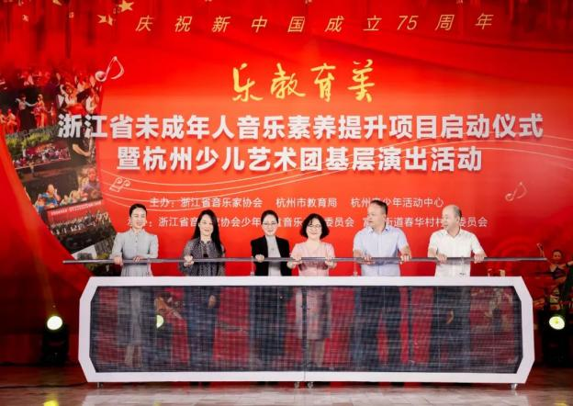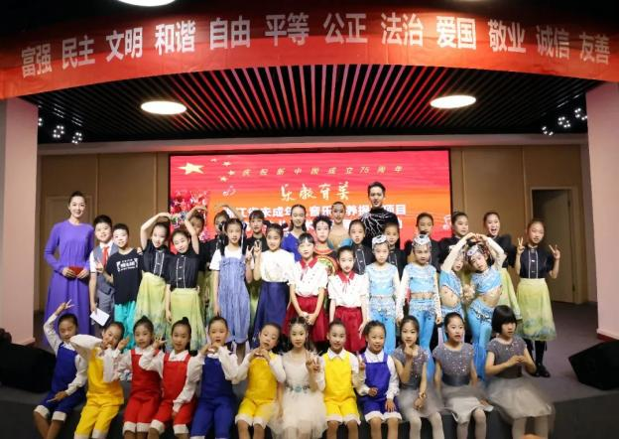
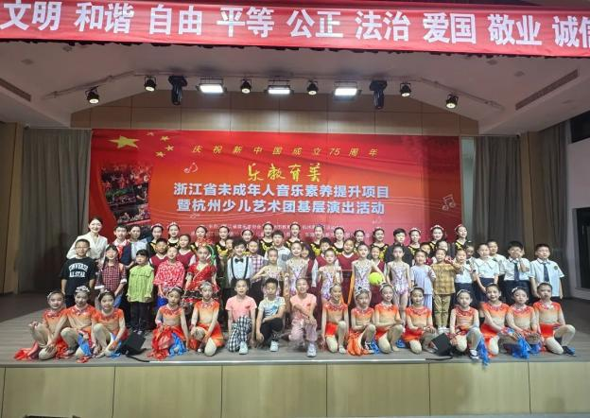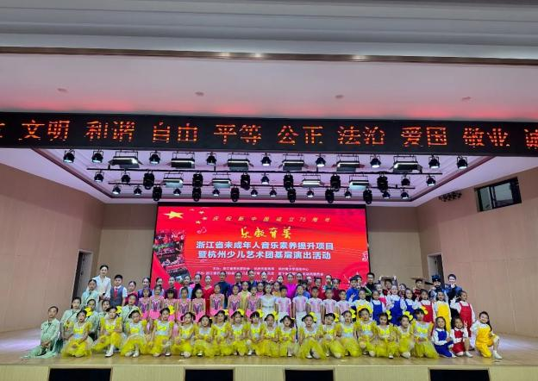
（二）乡村训练营
7月3日，“乐教育美”浙江省未成年人音乐素养提升项目乡村训练营教学研讨会议在浙江省文化馆西湖文化广场馆区召开。本次会议由浙江省音乐家协会主办，浙江省音乐家协会少儿音乐专委会、浙江省文化馆乡村青少年美育课堂志愿服务项目办公室承办。
杭州师范大学教学督导、浙江省特级教师、全国高等院校教师教育专业音乐教材编委会副主任、浙江省音乐家协会中小学音乐教育委员会副主任王家祥，声乐教育家、国家一级演员，中国声乐家协会副主席，浙江音乐学院声乐歌剧系原首任主任、党总支书记、教授王维平，杭州青少年活动中心党委专职副书记、纪委书记，浙江省音乐家协会少儿音乐专业委员会主任、杭州少儿艺术团团长徐洪出席会议并讲话，浙江省文化馆副研究馆员、浙江省音乐家协会少儿音乐专业委员会副主任周亦文主持会议，全省11个市的乡村训练营教研组成员参加了会议。会议就如何将高质量的美育内容送至最需要地区，筹城乡未成年人，着重提升和服务山区26县的留守儿童进行了讨论。
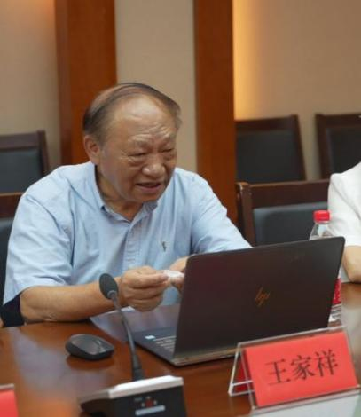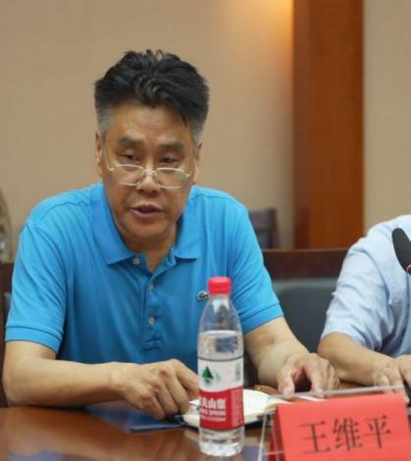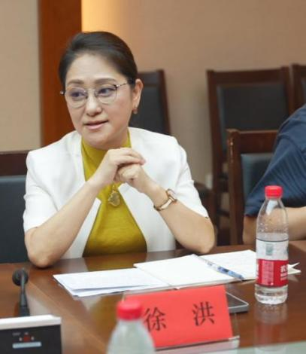
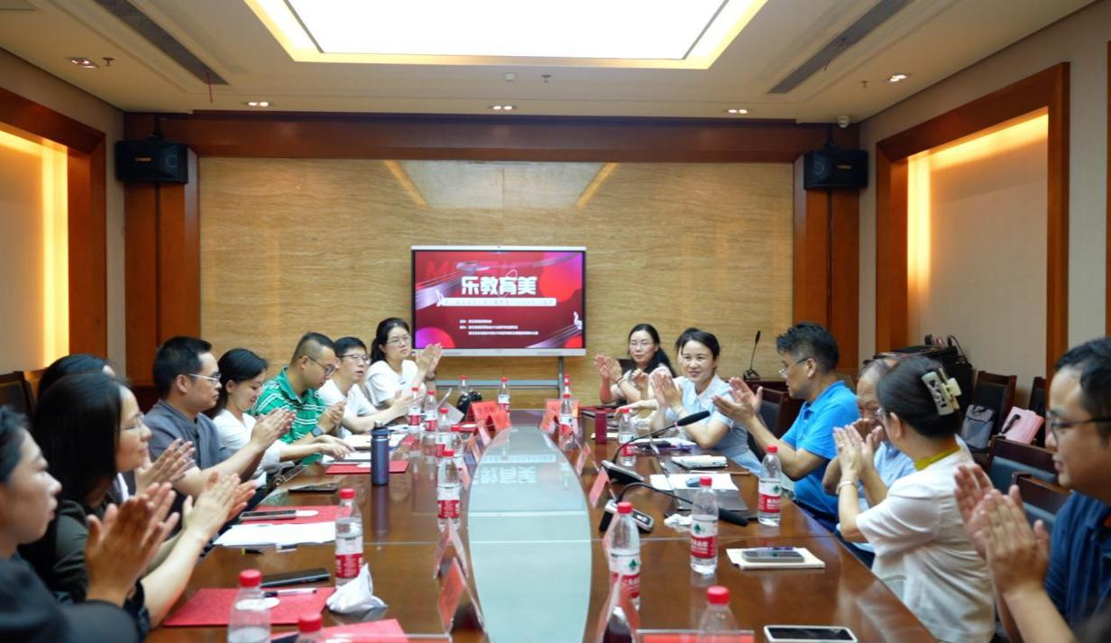
（三）爱国主题音乐活动
国庆前夕全省各地乡村少年儿童为庆祝中华人民共和国成立75周年同唱《祖国妈妈最美》，用歌声献礼祖国，此次“乐教育美”爱国主题音乐活动由杭州青少年活动中心、浙江省文联传媒中心《中小学音乐教育》杂志、浙江省文化馆乡村青少年美育课堂志愿服务项目办公室联合实施，活动整合了多方社会力量，组织音协会员老师、学校老师和文化馆音乐干部共同服务乡村少年儿童，促进了省域乡村未成年人的思想道德建设和文化建设。温州市永嘉县文化馆音乐干部感言：“乡村孩子们很少有机会参与这样的活动，原来他们也可以做到眼里有光，有表演的精气神！”丽水市文化馆音乐干部辅导的丽水市育英小学（农民工子弟学校）的孩子们被爱国主题音乐旋律深深吸引，校园里处处回响着祖国妈妈最美的悠扬童声。各地参与活动的孩子们都纷纷表示，要努力学习，争做强国好少年！

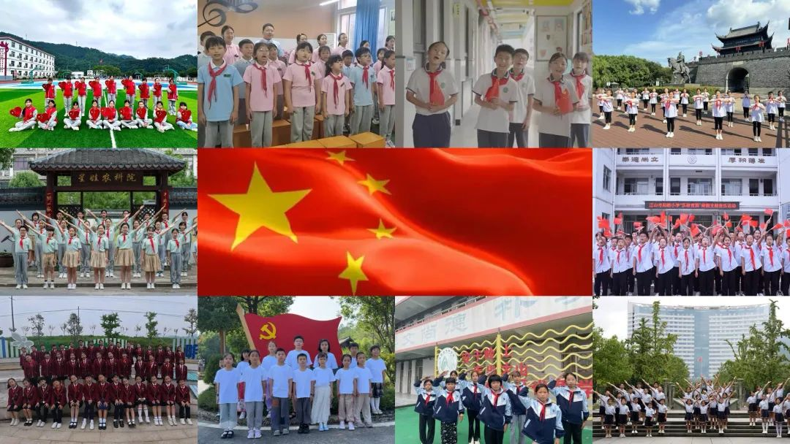
十、活动反思
（一）活动亮点
1.注重联动，拓宽美育覆盖
杭州青少年活动中心在自身践行青少年美育的同时，联动浙江省文化馆、浙江省文联传媒中心找到各地执行抓手，切实将美育落实到全省各地。以往面向全省的活动多以活动中心自身教师、社团为传播主体，虽取得了不错的成果，但因资源有限无法真正同时覆盖全省。本项目的“流动小舞台”在杭州市面向各社区公开征集需求短短一周即收到十余个社区的申请，组织者对于社区文化建设，演出条件，人员构成，选取各区合适地点前往演出，双向奔赴的状态收获了良好的传播效果；“乡村训练营”项目以全省各地文化馆为抓手，利用当地文化馆员们对于情况的了解，将美育切实送到省内美育欠发达地区的第一线；“爱国主题音乐活动”充分运用线上线下结合的方式解决地域问题，集合全省青少年代表在新中国成立75周年之际以歌声献祝福，极佳地展现了我省少年儿童向上的精神风貌，也充分体现了活动在教育公平性上的坚持。
2.注重专业，保障育人质量
杭州青少年活动中心文艺部经过多年来的实践充分意识到聚集省内专业力量对于发展少年儿童美育的重要性，省音协少年儿童专委会设立于中心文艺部在发挥部门自身力量的同时，有效聚集了省内各校外教育单位人员，积极发展全省中小学校内音乐教师，努力邀请省内行业领导、专家加入专业委员会，明晰方向、推动发展。在推行美育的过程中坚持教育规律，成立教研组、编写训练营教材、录制教学视频、坚持面对面辅导，组织全省范围内执行人员进行教研，邀请省内美育专家对内容进行论证，全面跟踪活动执行与效果，关注活动后续开展计划，保障了育人质量，也为未来开展同类活动提供了参考。
3.注重志愿，加强思想教育
对于活动的执行人员在专业上高要求的同时，也注重服务意识、奉献意识的培养，接轨“志愿汇”app，记录了志愿小时数，让志愿服务有了数据体现，同时通过平台让更多的人投入到项目当中来，整个项目主题明确，选材注重思想性，对于参与者潜移默化地进行思想教育，充分体现了美育浸润的目的。
（二）活动展望
本次项目积累经验的同时，也让全体主创人员看到继续完善的空间。
一是要进一步注重执行质量。对于各地开展乡村训练营的美育质量进行监督与巡查，确保在各地执行人员教学水平不等的情况下，能做到准确执行，还要跟踪每年乡村青少年参加本项目后的效果，还要收集他们对于项目的意见建议；对于我们各位志愿者要收集他们的支教心得与教学总结，还要及时征集他们对于项目的建议意见进一步优化项目各机制。
二是注重内容与生活、时代的密切联系。随着乡村的发展，以及网络的发达，要充分进行调研了解城镇、乡村青少年对于艺术的不同需求，做好学情分析针对不同年龄段、不同背景的孩子灵活制定教学方案。要关注与激发青少年的学习主动性，要让他们感兴趣，能自主操作，确保教师离开后能够继续研学，其次要组织当地的老师或相关人员共同参与，如地方优秀传统文化、民间艺人与非遗传承人、乡村自然美景等是青少年参与美育实践的理想场所，教学内容可多与地方特色结合激发他们学习的热情。
三是进一步发挥组织力量，持续发展。继续坚持多方联动在全省各主要市、区、县（市）继续利用专委会组织吸纳省内各校外教育单位人员，积极发展全省中小学校内音乐教师，邀请省内行业领导、专家会员或会员单位加入项目，积极联系省、市两级教育行政部门、省市两级行业协会、省内学术期刊合作开展工作为项目添砖加瓦。

附件1：各项活动简报

附件2:“流动小舞台”活动方案
献礼新中国成立75周年
“乐教育美”浙江省未成年人音乐素养提升项目
暨杭州少儿艺术团基层演出活动方案
一、活动意义：
杭州少儿艺术团作为杭城少儿的艺术精品团队，始终贯穿在实践中体验生活，在生活中迸发情感，通过社会化的大舞台提升艺术团团员们的艺术修养与社会责任感的育人理念。为迎新中国成立75周年，在习近平新时代中国特色社会主义思想指导下，浙江省音乐家协会牵头成立了“乐教育美”浙江省未成年人音乐素养提升项目，由省音协少年儿童专业委员会承办，着力满足我省未成年人精神文化生活新需求，以音乐教育为抓手，组织省音乐家协会少年儿童专委会的会员老师在我省各市、县、区开设流动小舞台、音乐素养提升训练营、爱国主题音乐活动三方面的工作。艺术团通过开展基层演出活动，提升杭城少年儿童的娱乐生活，丰富社区居民精神文化，用艺术表达独有的形式讴歌新中国，建设文艺共富美好时代，共同庆祝新中国成立75周年。
- 活动时间：5月-6月（详见附件1）
- 活动地点：杭州各社区街道（详见附件1）
四、主办单位：
浙江省音乐家协会 杭州市教育局 杭州青少年活动中心
五、承办单位：
浙江省音乐家协会少年儿童专业委员会 各社区街道单位
六、设计理念：
- 呼应时代大主题，歌颂时代新成就，弘扬文化传播共富理念。针对社区人群层面丰富的特征，注重节目形式多样、种类丰富；综合性强、适应面广。
- 安排的参演演员年龄层从低幼至高中段，目的是满足社区不同年龄跨度观众的观赏需求。
- 为刻意体现本社区的文化活动面貌，每台演出中都结合了基层节目的展示，目的是更有效地强调基层演出活动的亲和力。
- 每场次中均设置音乐互动环节，即时性地让现场观众上台，让他们在轻松的游戏律动中感受艺术带来的乐趣之同时，也无形中拉近了舞台与观众的距离，这是基层群文活动的主要特征。（奥尔夫互动环节）
七、活动要求：
- 节目构架：根据社区观众年龄、文化需求及演出场地等因素考虑，设定集民乐、西乐、声乐、舞蹈、语言表演、体育表演等专业组合的一台节目。
- 场地要求：社区场地建议搭建有舞台，深不少于6米、宽不少于10米。
- 演出时间：一般为周五18:45-20:15，如有特殊需求可协商。
八、社区协调事项：
- 场地上舞台的搭建（舞台背景由活动中心准备，社区提供尺寸以及制作）
- 观众的发动组织（提前一周）
- 提供演员候场地、瓶装水，如有工作人员提前到达场地，需供应便餐。
- 现场秩序的维护、安全保障
- 提供社区文化建设的理念口号（便于写主持稿）及社区现有文化建设的节目
- 提供场地演出的音响和灯光
九、工作人员安排
总策划：张云雷
策划：徐洪
活动统筹： 陈捷 朱德君 王隽弢
活动协调： 赵伟军
工作人员：王冠南、刘沂潇、陈嫣然、黎正涛
主 持 人：老师、主持朗诵团/戏剧表演团团员
队伍管理：各艺术团带队老师
后勤保障：潘鹰
十、安全方案
活动时间 | 2024.5-6月 | 活动地点 | 杭州各社区街道
安全总负责 | 赵伟军 | 现场负责 | 王冠南  15857119172
安全人员 | 10人
安  全  方  案 | - 演出现场的场地安排符合疏散要求，并用围栏隔离  - 对现场观众进行安全教育  - 现场派出保安10名进行现场管理  - 现场的用电有专人看护  - 交通工具选择中心指定公交公司，路途上部门安排教师随车管理。  - 服从社区对整体安全的管理

